🌸 TIẾT DẠY CHUYÊN ĐỀ ỨNG DỤNG CÔNG NGHỆ THÔNG TIN – CHUYỂN ĐỔI SỐ TRONG DẠY HỌC NGỮ VĂN 🌸
Bài học: ÔNG ĐỒ – Vũ Đình Liên
Giáo viên thực hiện: Cô Đinh Thị Thảo – Trường THCS Nguyễn Chuyên Mỹ
Lớp: 7D – Ngày dạy: 22/10/2025
Trong không khí thi đua đổi mới, sáng tạo và chuyển đổi số trong giáo dục, cô giáo Đinh Thị Thảo – giáo viên Ngữ văn trường THCS Nguyễn Chuyên Mỹ – đã thực hiện thành công tiết dạy chuyên đề “Ứng dụng công nghệ thông tin và chuyển đổi số trong giảng dạy Ngữ văn” với bài thơ “Ông đồ” của nhà thơ Vũ Đình Liên.
Tiết học đã để lại ấn tượng sâu sắc đối với đồng nghiệp, học sinh và Ban giám hiệu bởi sự chuẩn bị công phu, sáng tạo, linh hoạt và đầy cảm xúc.
🎬 KHỞI ĐỘNG: VIDEO AI NHẢY SÔI ĐỘNG – KHƠI DẬY NIỀM HỨNG THÚ
Ngay từ phần mở đầu, cô Thảo đã sử dụng video AI nhảy sôi động trên nền nhạc Tết hiện đại, tạo nên bầu không khí vui tươi, hấp dẫn.
Cả lớp cùng hòa nhịp trong niềm vui xuân, khơi dậy tinh thần học tập tích cực.
Bằng sự dẫn dắt khéo léo, cô giúp học sinh liên hệ từ không khí Tết hiện đại đến Tết xưa – nơi “ông đồ già bày mực tàu giấy đỏ” – mở ra một hành trình khám phá bài học đầy cảm xúc.
🌺 Một cách khởi động hiện đại, gần gũi, giàu tính nghệ thuật và mang đậm dấu ấn sư phạm sáng tạo. 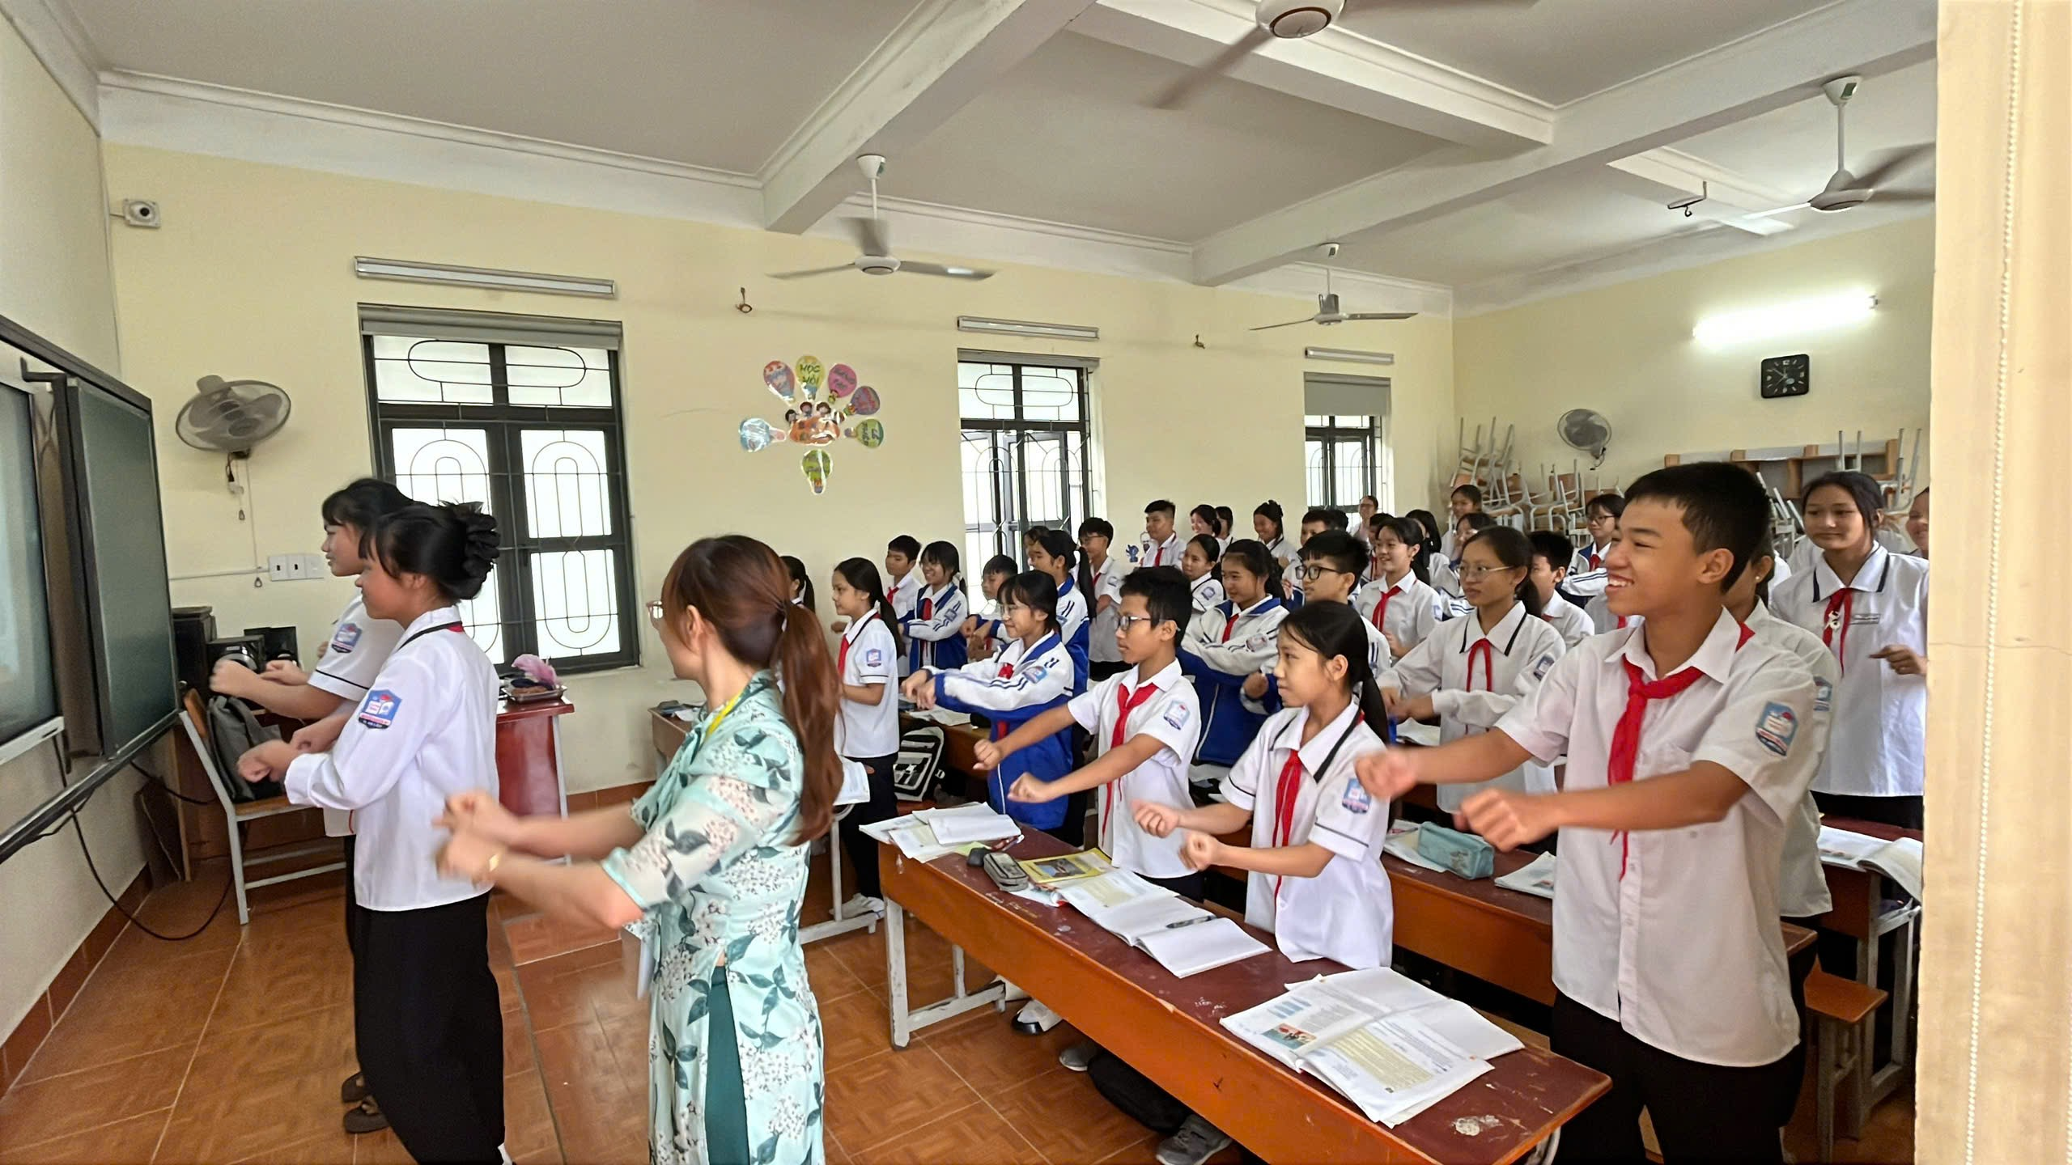
🤖 HÌNH THÀNH KIẾN THỨC: AI ĐỌC THƠ – NHÀ THƠ “VŨ ĐÌNH LIÊN” TRỞ LẠI LỚP HỌC
Cô giáo Thảo đã tận dụng sức mạnh của trí tuệ nhân tạo (AI) để đưa văn học đến gần hơn với học sinh.
AI được sử dụng để đọc diễn cảm bài thơ “Ông đồ” và hóa thân thành nhà thơ Vũ Đình Liên giới thiệu về bản thân, khiến cả lớp ngỡ như đang được trò chuyện cùng tác giả.
Không dừng lại ở đó, cô hướng dẫn học sinh trao đổi với ChatGPT để tìm hiểu thêm về các khái niệm “giấy đỏ”, “người muôn năm cũ”, “ý nghĩa nhan đề”.
Các em được chủ động tra cứu, ghi chép và thảo luận, hình thành năng lực tự học, tư duy phản biện và sử dụng công nghệ học tập hiện đại.
✨ Cô Thảo đã chứng minh rằng, công nghệ không làm mất đi vẻ đẹp của văn chương, mà còn làm cho thơ ca trở nên sống động và gần gũi hơn bao giờ hết. 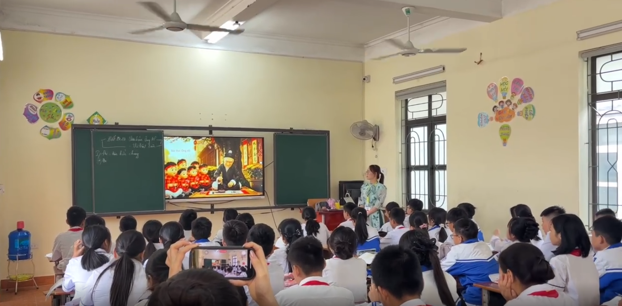
🎨 DỰ ÁN “PHÒNG TRANH VĂN HỌC” – SÁNG TẠO TỪ NGÔI NHÀ NHỎ
Trong hoạt động dự án, cô giáo Đinh Thị Thảo đã triển khai hình thức “Phòng tranh Văn học” nhằm giúp học sinh tiếp cận bài thơ “Ông đồ” bằng cách học sáng tạo và trực quan.
Các nhóm học sinh được giao nhiệm vụ thực hiện sản phẩm tại nhà trên giấy khổ A0, cùng nhau vẽ, trang trí, ghi chú thông tin và hình ảnh minh họa về các nội dung trọng tâm của bài thơ như:
- Hoàn cảnh sáng tác và xuất xứ tác phẩm;
- Thể thơ, phương thức biểu đạt;
- Bố cục và nội dung chính;
- Giá trị nghệ thuật và cảm xúc của tác giả.
Sau khi hoàn thiện, các nhóm mang sản phẩm đến lớp, dán trưng bày quanh không gian học tập tạo nên “phòng tranh văn học mini” đầy màu sắc.
Cô Thảo chọn một nhóm đại diện có sản phẩm tiêu biểu để lên thuyết trình trước lớp, giới thiệu quá trình thực hiện, ý tưởng thiết kế và thông điệp mà nhóm muốn gửi gắm.
Các nhóm khác cùng quan sát, tham quan, đặt câu hỏi và chia sẻ cảm nhận với sản phẩm của bạn.
Cuối cùng, cô giáo nhận xét, tuyên dương tinh thần hợp tác, sự sáng tạo và ý thức học tập nghiêm túc của các em.
✨ Hoạt động “Phòng tranh Văn học” giúp học sinh biến tri thức thành hình ảnh, biến cảm xúc thành nét vẽ, và biến lớp học thành một không gian sáng tạo đậm chất nghệ thuật.
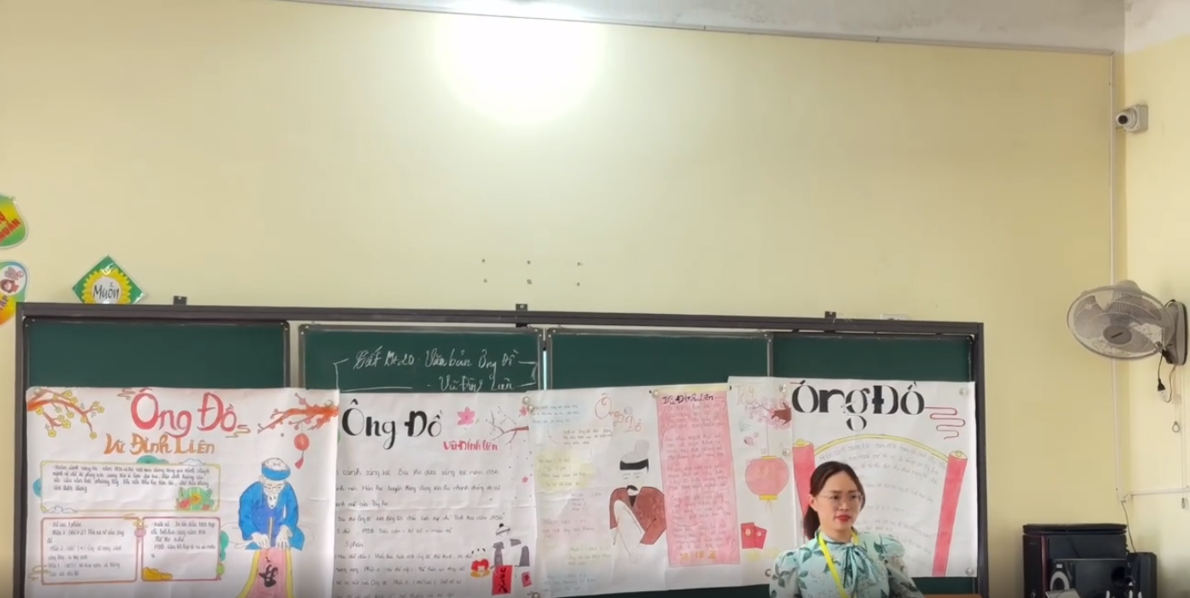
💻 HOẠT ĐỘNG PADLET – KHÁM PHÁ HÌNH ẢNH “ÔNG ĐỒ THỜI HOÀNG KIM”
Sau phần tìm hiểu chung, học sinh tiếp tục làm việc nhóm trên Padlet.
Từng nhóm nhận nhiệm vụ khác nhau như:
- Nhóm 1: Bức tranh phố xuân rộn ràng.
- Nhóm 2: Chân dung người nghệ sĩ viết chữ.
- Nhóm 3: Vẻ đẹp “phượng múa rồng bay” trong nét chữ.
- Nhóm 4: Ông đồ – trung tâm của sự chú ý, biểu tượng văn hóa Việt.
Các em đăng bài, chia sẻ hình ảnh, video, phản biện và bình luận trực tuyến.
Không gian lớp học trở thành sân khấu tương tác, nơi học sinh thể hiện năng lực tư duy, ngôn ngữ, hợp tác và ứng dụng công nghệ.
💡 Cô Thảo không chỉ truyền đạt kiến thức – cô khơi dậy niềm yêu Văn, niềm tự hào văn hóa Việt bằng những công cụ của thời đại số.
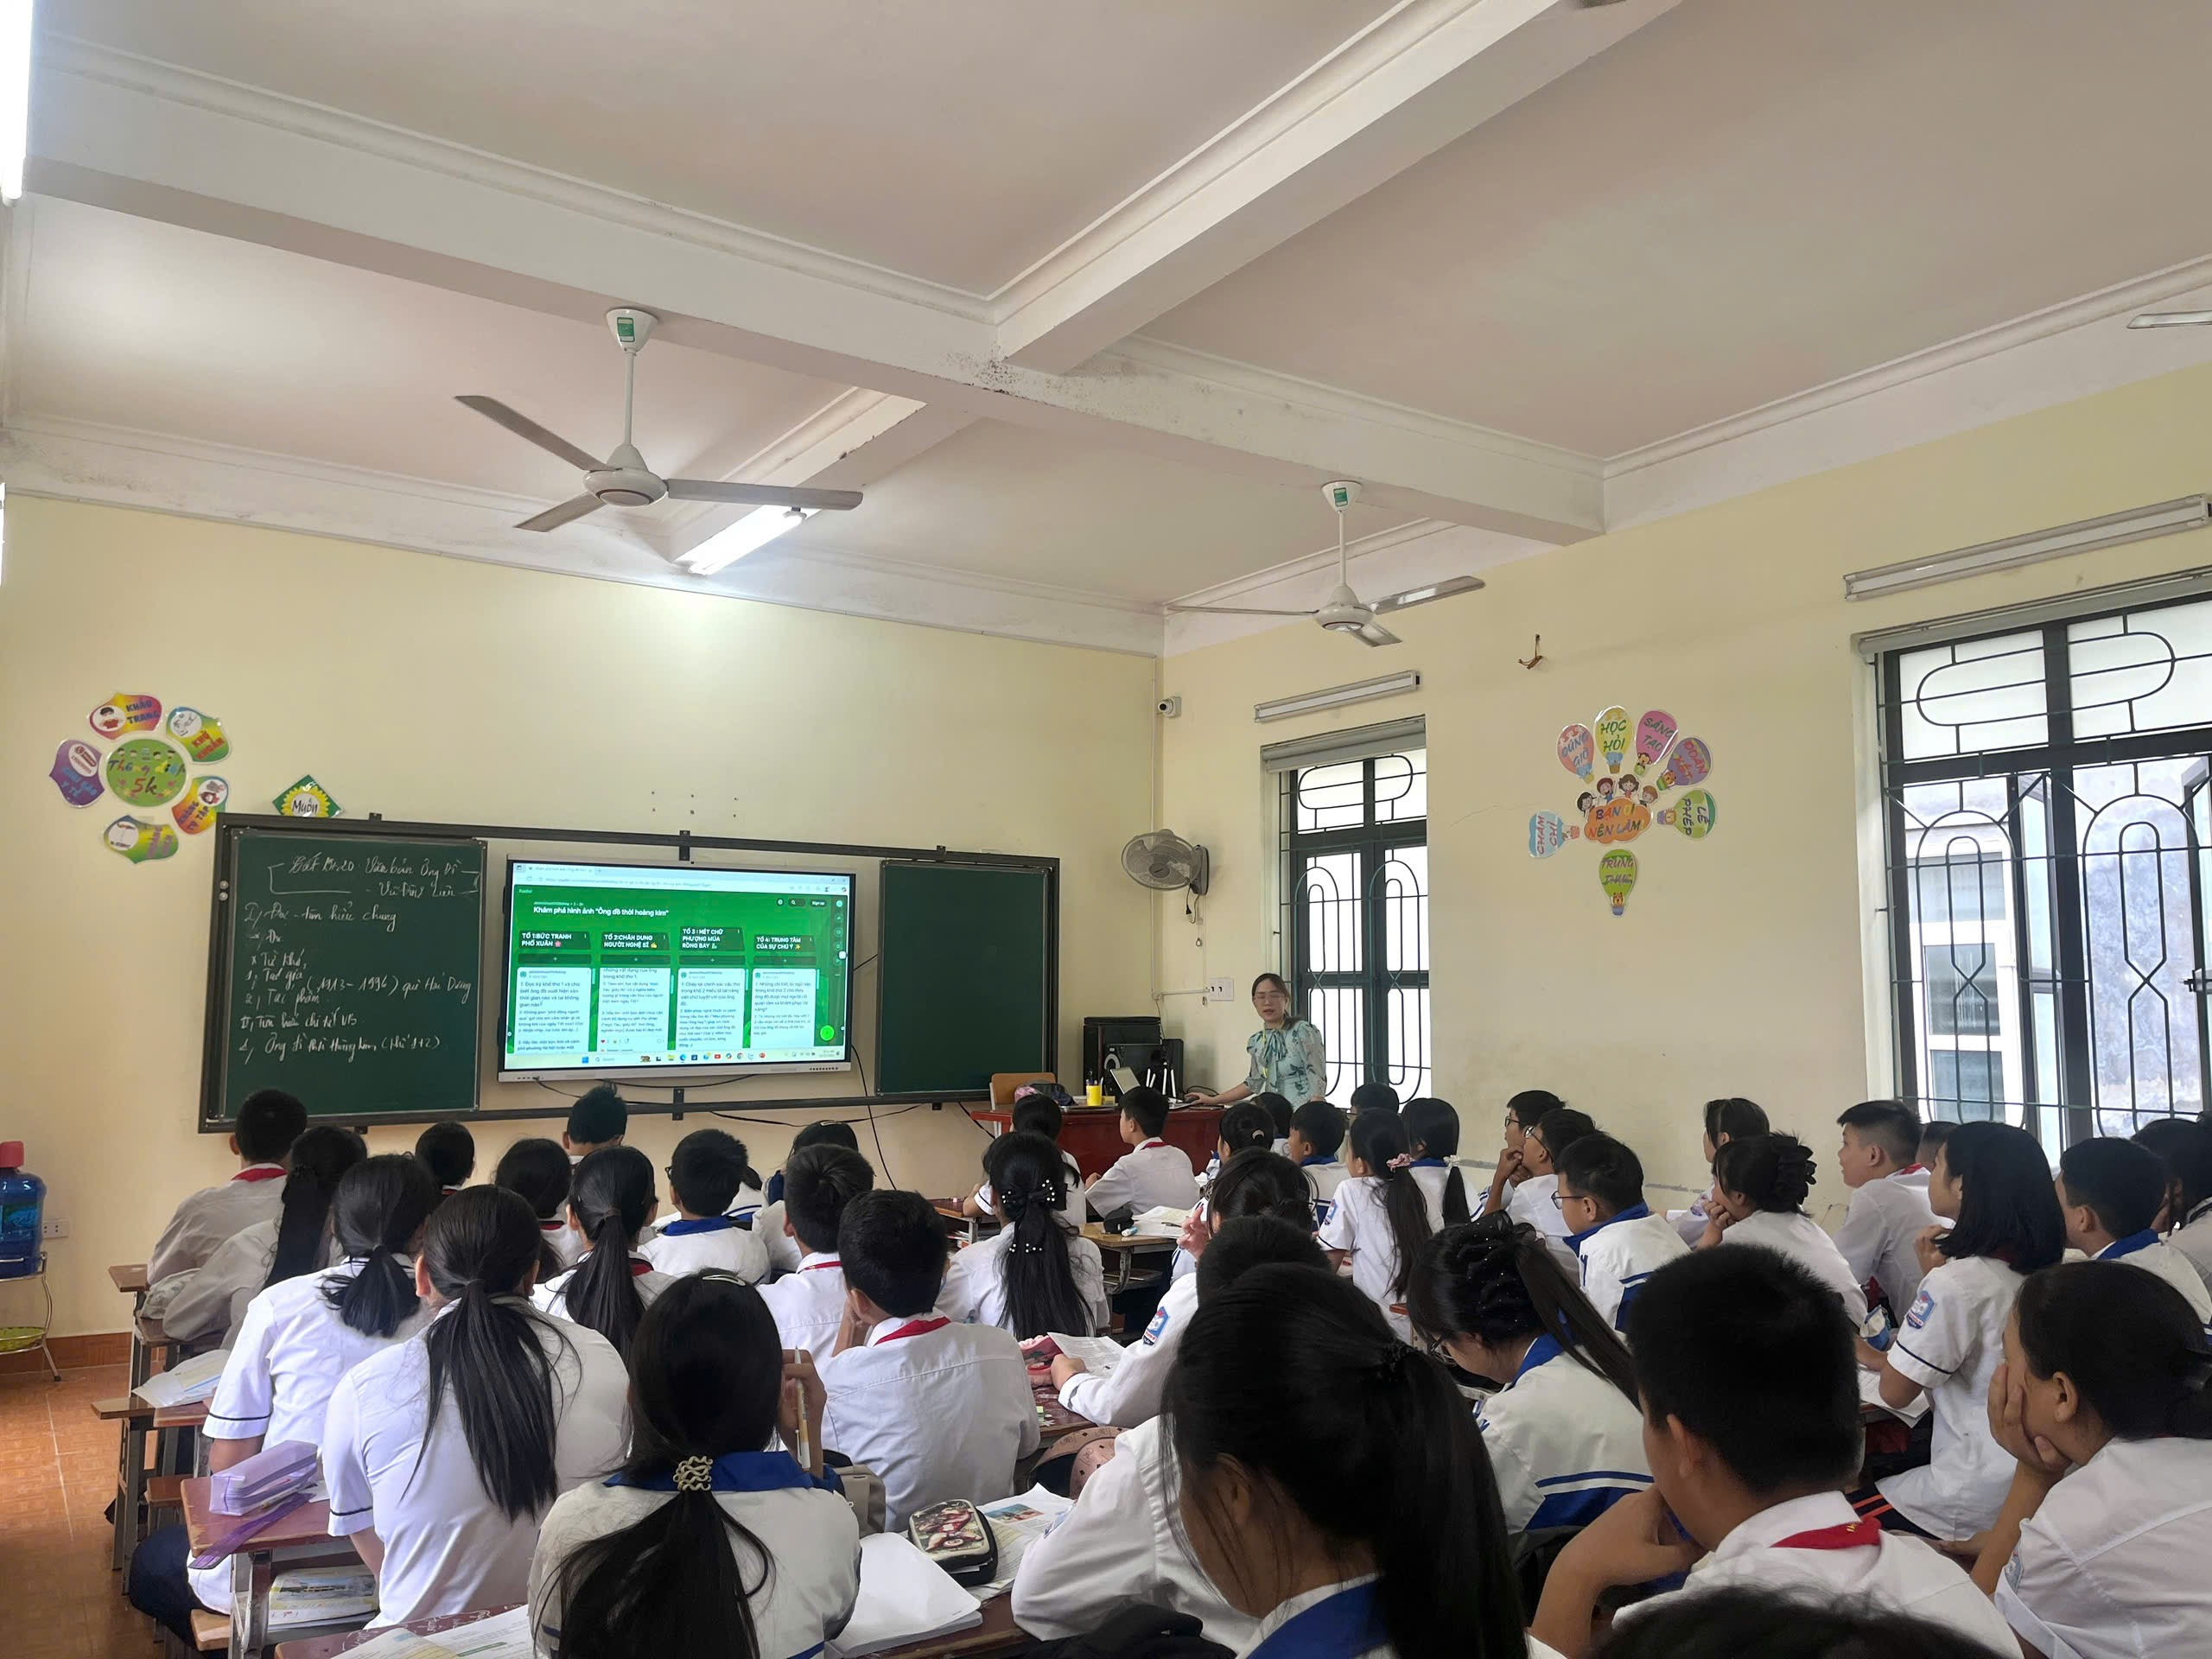
🧠 CỦNG CỐ KIẾN THỨC – TRÒ CHƠI “AI LÀ TRIỆU PHÚ” TRÊN GEMINI
Phần củng cố là điểm nhấn độc đáo: trò chơi “AI là Triệu Phú – Ông đồ” được cô thiết kế trên nền tảng Gemini.
Mười câu hỏi trắc nghiệm ngắn gọn, sinh động giúp học sinh ôn tập kiến thức, rèn phản xạ nhanh và ghi nhớ lâu.
Không khí lớp học sôi nổi, tiếng cười vang lên xen lẫn tiếng vỗ tay.
Các em vừa học – vừa chơi – vừa khám phá nghệ thuật ngôn từ bằng công nghệ hiện đại.
🎯 Một giờ học đầy năng lượng, sáng tạo và hiệu quả – nơi công nghệ trở thành cầu nối giữa tri thức và cảm xúc.
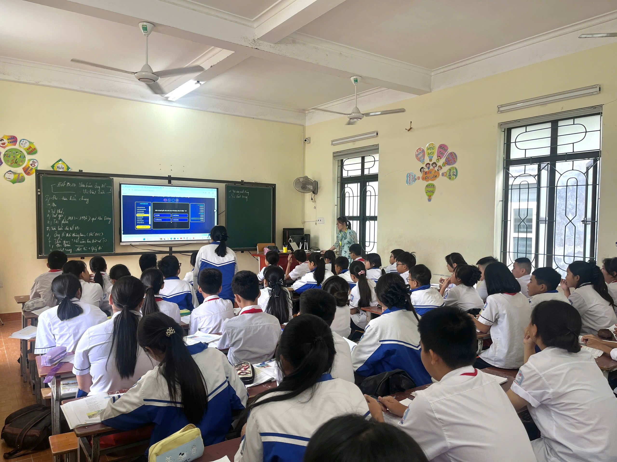
🌺 GHI NHẬN VÀ BIỂU DƯƠNG 🌺
Tiết dạy của cô Đinh Thị Thảo là minh chứng tiêu biểu cho tinh thần đổi mới, sáng tạo và chuyển đổi số trong giảng dạy Ngữ văn.
Cô đã:
- Vận dụng linh hoạt AI, Padlet, Gemini, ChatGPT, Canva vào các hoạt động học tập.
- Tổ chức lớp học theo hướng học sinh làm trung tâm, phát huy năng lực tư duy, hợp tác, sáng tạo.
- Kết hợp nhuần nhuyễn nghệ thuật và công nghệ, cảm xúc và tri thức, tạo nên một tiết học “vừa học, vừa trải nghiệm”.
Các em học sinh lớp 7D cũng đã thể hiện tinh thần học tập chủ động, sáng tạo, hợp tác tuyệt vời, mạnh dạn trình bày, tự tin sử dụng công cụ số và thể hiện cảm xúc văn học chân thành.
💬 Cô Thảo – người giáo viên say nghề, sáng tạo; học sinh lớp 7D – thế hệ học sinh năng động, bản lĩnh thời đại số. Cả hai đã cùng tạo nên một tiết học “Ngữ văn thời 4.0” thật đáng trân trọng và lan tỏa.
🌸 KẾT LUẬN 🌸
Tiết dạy “Ông đồ” của cô Đinh Thị Thảo không chỉ là một bài học Văn, mà còn là bài học về tinh thần đổi mới giáo dục, ứng dụng công nghệ và gìn giữ giá trị văn hóa truyền thống.
Cô và trò đã cùng chứng minh rằng:
“Chuyển đổi số không chỉ là sử dụng công nghệ, mà là biến công nghệ thành cầu nối giữa tri thức – cảm xúc – con người.”
Xin chúc mừng cô giáo Đinh Thị Thảo và tập thể học sinh lớp 7D với một tiết học sáng tạo, hiệu quả và đầy cảm hứng! 💐

